WOJEWÓDZKI URZĄD PRACY W OPOLU

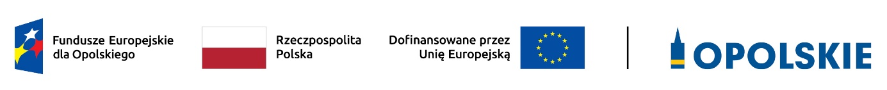
Lista projektów zakwalifikowanych do etapu negocjacji w ramach naboru nr FEOP.06.02-IP.02-001/24
dla działania 6.2 Aktywizacja społeczno – zawodowa osób zagrożonych ubóstwem i wykluczeniem społecznym,
priorytetu 6 Fundusze Europejskie wspierające włączenie społeczne w opolskim,
programu regionalnego FEO 2021-2027

Postępowanie konkurencyjne wyboru projektów w ramach EFS+
Termin naboru: 17.05.2024 r. – 28.05.2024 r.

LP. | Numer wniosku  o dofinansowanie projektu | Tytuł projektu | Nazwa Wnioskodawcy
1. | FEOP.06.02-IP.02-0004/24 | KIS w BSSM Brzeg - kontynuacja 4 edycja | BRZESKIE  STOWARZYSZENIE CHORYCH NA SM
2. | FEOP.06.02-IP.02-0005/24 | PARASOL - wsparcie CIS w powiecie  nyskim | SPÓŁDZIELNIA  SOCJALNA "PARASOL"
3. | FEOP.06.02-IP.02-0003/24 | Rozwój osobisty w Klubie Integracji Społecznej w Nysie. | GMINA NYSA

Opracowanie:
Wydział Wyboru i Realizacji Projektów Funduszy Europejskich
Opole, 30.08.2024 r.

